Trường:……………………………..  Tổ: TOÁN  Ngày soạn: …../…../2021  Tiết: | Họ và tên giáo viên: ……………………………  Ngày dạy đầu tiên:……………………………..
CHƯƠNG III: VECTƠ TRONG KHÔNG GIAN
QUAN HỆ VUÔNG GÓC TRONG KHÔNG GIAN
ÔN TẬP CHƯƠNG III
Môn học/Hoạt động giáo dục: Toán - HH: 11
Thời gian thực hiện: ….. tiết
I. MỤC TIÊU
1. Kiến thức
- Nắm vững khái niệm và các quy tắc về các phép toán vectơ trong không gian, nắm quy tắc hình hộp để cộng vectơ trong không gian; khái niệm và điều kiện đồng phẳng của 3 vectơ
- Nắm vững khái niệm và cách chứng minh hai đường thẳng vuông góc, đường thẳng vuông góc với mặt phẳng, hai mặt phẳng vuông góc.
- Nắm vững khái niệm và cách tính góc giữa hai đường thẳng, góc giữa hai mặt phẳng, góc giữa đường thẳng và mặt phẳng.
- Ghi nhớ các kiến thức cơ bản về tính chất hình lăng trụ đứng, hình lăng trụ đều, hình hộp đứng, hình hộp chữ nhật, hình lập phương.
- Nắm vững cách xác định các dạng khoảng cách: Khoảng cách từ một điểm đến một mặt phẳng, khoảng cách giữa hai đường thẳng song song, hai đường thẳng chéo nhau, khoảng cách giữa đường thẳng và mặt phẳng song song, khoảng cách giữa hai mặt phẳng song song, đường vuông góc chung của hai đường thẳng chéo nhau.
2. Năng lực
- Năng lực tự học: Học sinh xác định đúng đắn động cơ thái độ học tập; tự đánh giá và điềuchỉnh được kế hoạch học tập; tự nhận ra được sai sót và cách khắc phục sai sót.
- Năng lực giải quyết vấn đề: Biết tiếp nhận câu hỏi, bài tập có vấn đề hoặc đặt ra câu hỏi. Phân tích được các tình huống trong học tập.
- Năng lực tự quản lý: Làm chủ cảm xúc của bản thân trong quá trình học tập vào trong cuộc sống; trưởng nhóm biết quản lý nhóm mình, phân công nhiệm vụ cụ thể cho từng thành viên nhóm, các thành viên tự ý thức được nhiệm vụ của mình và hoàn thành được nhiệm vụ được giao.
- Năng lực giao tiếp: Tiếp thu kiến thức trao đổi học hỏi bạn bè thông qua hoạt động nhóm; có thái độ tôn trọng, lắng nghe, có phản ứng tích cực trong giao tiếp.
- Năng lực hợp tác: Xác định nhiệm vụ của nhóm, trách nhiệm của bản thân đưa ra ý kiến đóng góp hoàn thành nhiệm vụ của chủ đề.
- Năng lực sử dụng ngôn ngữ: Học sinh nói và viết chính xác bằng ngôn ngữ Toán học.
3. Phẩm chất:
- Rèn luyện tính cẩn thận, chính xác. Tư duy các vấn đề toán học một cách lôgic và hệ thống.
- Chủ động phát hiện, chiếm lĩnh tri thức mới, biết quy lạ về quen, có tinh thần trách nhiệm hợp tác xây dựng cao.
- Chăm chỉ tích cực xây dựng bài, chủ động chiếm lĩnh kiến thức theo sự hướng dẫn của GV.
- Hình thành tư duy logic, lập luận chặt chẽ, và linh hoạt trong quá trình suy nghĩ.
II. THIẾT BỊ DẠY HỌC VÀ HỌC LIỆU
- Máy chiếu
- Bảng phụ
- Phiếu học tập
III. TIẾN TRÌNH DẠY HỌC :
1.HOẠT ĐỘNG 1: MỞ ĐẦU
a) Mục tiêu: Ôn tập các phương pháp giải các dạng toán cơ bản trong chương
b) Nội dung: GV hướng dẫn, tổ chức học sinh ôn tập, tìm tòi các kiến thức liên quan bài học đã biết
H1- Nêu cách chứng minh đường thẳng vuông góc với mặt phẳng
H2- cách chứng minh hai mặt phẳng vuông góc.
H3- Nêu cách xác định góc giữa đường thẳng và mặt phẳng;
H4- Nêu cách xác định góc giữa hai mặt phẳng.
H5- Nêu cách tính khoảng cách từ một điểm đến một mặt phẳng; khoảng cách giữa đường thẳng và mặt phẳng song song.
H6- Nêu cách tính khoảng cách giữa hai đường thẳng chéo nhau.
c) Sản phẩm:
Câu trả lời của HS
L1- Nêu được các cách chứng minh đường thẳng vuông góc với mặt phẳng.
L2- Nêu được các cách chứng minh hai mặt phẳng vuông góc.
L3- Nêu được cách xác định góc giữa đường thẳng và mặt phẳng.
L4- Nêu được cách xác định góc giữa hai mặt phẳng
L5- Nêu được cách tính khoảng cách từ một điểm đến một mặt phẳng; khoảng cách giữa đường thẳng và mặt phẳng song song.
L6- Nêu được cách tính khoảng cách giữa hai đường thẳng chéo nhau.
d) Tổ chức thực hiện
Chuyển giao | GV nêu câu hỏi, chia lớp thành 6 nhóm để nghiên cứu các phương án trả lời
Thực hiện | HS suy nghĩ độc lập
Báo cáo thảo luận | - GV gọi lần lượt học sinh đại diện các nhóm trả lời các câu hỏi của mình (nêu rõ phương phải giải trong từng trường hợp),  - Các học sinh nhóm khác nhận xét, bổ sung để hoàn thiện câu trả lời.
Đánh giá, nhận xét, tổng hợp | - GV đánh giá phương án trả lời của học sinh, ghi nhận và tổng hợp kết quả.  - Dẫn dắt vào bài mới.  ĐVĐ. Tiết học hôm nay chúng ta sẽ vận dụng các kiến thức đã học để giải quyết một số dạng toán cơ bản trong chương.
2.HOẠT ĐỘNG 2: HÌNH THÀNH KIẾN THỨC MỚI
HĐ1. ÔN TẬP VỀ ĐƯỜNG THẲNG VÀ MẶT PHẲNG
a) Mục tiêu: Ôn tập kiến thức về đường thẳng và mặt phẳng
b)Nội dung: GV yêu cầu HS đọc SGK, giải các bài toán sau:
Bài 1 (trang 121 SGK Hình học 11): Trong các mệnh đề sau đây, mệnh đề nào là đúng ?
a) Hai đường thẳng phân biệt cùng vuông góc với một mặt phẳng thì chúng song song ;
b) Hai mặt phẳng phân biệt cùng vuông góc với một đường thẳng thì chúng song song ;
c) Mặt phẳng vuông góc với đường thẳng và vuông góc với thẳng , thì song song với .
d) Hai mặt phẳng phân biệt cùng vuông góc với một mặt phẳng thì chúng song song.
e) Hai đường thẳng cùng vuông góc với một đường thẳng thì chúng song song.
Bài 2 (trang 121 SGK Hình học 11): Trong các điều khẳng định sau đây, điều nào đúng?
a) Khoảng cách của hai đường thẳng chéo nhau là đoạn ngắn nhất trong các đoạn thẳng nối hai điểm bất kì nằm trên hai đường thẳng ấy và ngược lại.
b) Qua một điểm có duy nhất một mặt phẳng vuông góc với một mặt phẳng cho trước.
c) Qua một đường thẳng có duy nhất một mặt phẳng vuông góc với một mặt phẳng khác cho trước.
d) Đường thẳng nào vuông góc với cả hai đường thẳng chéo nhau cho trước là đường vuông góc chung của hai đường thẳng đó.
c) Sản phẩm:
Lời giải:
Bài 1
a) Đúng
b) Đúng
c) Sai (vì có thể nằm trong , xem hình vẽ)
d) Sai. Chẳng hạn hai mặt phẳng và cùng đi qua đường thẳng và nên và cùng vuông góc với nhưng và cắt nhau.
e) Sai, chẳng hạn và cùng ở trong và Lúc đó và cùng vuông góc với nhưng và có thể không song song nhau.
Bài 2
Câu a) đúng. Khoảng cách của hai đường thẳng chéo nhau là đoạn ngắn nhất trong các đoạn thẳng nối hai điểm bất kì nằm trên hai đường thẳng ấy và ngược lại (xem mục c). Tính chất của khoảng cách giữa hai đường thẳng chéo nhau (Bài 5 – chương III).
Câu b) sai. Qua một điểm có vô số mặt phẳng vuông góc với một mặt phẳng cho trước.
Câu c) sai. Vì trong trường hợp đường thẳng vuông góc với mặt phẳng thì ta có vô số mặt phẳng vuông góc với mặt phẳng cho trước vì bất kì mặt phẳng nào chứa đường thẳng cũng đều vuông góc với mặt phẳng cho trước. Để có khẳng định đúng ta phải nói: Qua một đường thẳng không vuông góc với một mặt phẳng có duy nhất một mặt phẳng vuông góc với mặt phẳng đã cho.
Câu d) sai. Vì đường vuông góc chung của hai đường thẳng phải cắt cả hai đường ấy.
d) Tổ chức thực hiện
Chuyển giao | - GV yêu cầu học sinh làm bài tập  - HS nhận nhiệm vụ
Thực hiện | - HS thực hiện nhiệm vụ cá nhân  - GV theo dõi, hỗ trợ , hướng dẫn học sinh
Báo cáo thảo luận | - HS nêu bật được mối liên hệ giữa đường và mặt  - GV gọi 2 HS lên bảng trình bày lời giải  - HS khác theo dõi, nhận xét, hoàn thiện sản phẩm
Đánh giá, nhận xét, tổng hợp | - GV nhận xét thái độ làm việc, phương án trả lời của học sinh, ghi nhận và tuyên dương học sinh có câu trả lời tốt nhất. Động viên các học sinh còn lại tích cực, cố gắng hơn trong các hoạt động học tiếp theo  - Chốt kiến thức và các bước thực hiện
HĐ2. ÔN TẬP CÁC DẠNG TOÁN TRONG QUAN HỆ VUÔNG GÓC
a) Mục tiêu: Ôn tập kiến thức về quan hệ vuông góc
b)Nội dung: GV yêu cầu HS đọc SGK, giải các bài toán sau:
Bài 3 (trang 121 SGK Hình học 11): Hình chóp S.ABCD có đáy ABCD là hình vuông cạnh a, cạnh SA = a và vuông góc với mặt phẳng (ABCD).
a) Chứng minh rằng các mặt bên của hình chóp là những tam giác vuông.
b) Mặt phẳng (α) đi qua A và vuông góc với cạnh SC lần lượt cắt SB, AC, SD tại B', C', D'. Chứng minh B'D' song song với BD và AB' vuông góc với SB.
Bài 4 (trang 121 SGK Hình học 11): Hình chóp S.ABCD có đáy ABCD là hình thoi cạnh a và có góc BAD = 60º. Gọi O là giao điểm của AC và BD. Đường thẳng SO vuông góc với mặt phẳng (ABCD) và SO = 3a/4 . Gọi E là trung điểm của đoạn BC và F là trung điểm của đoạn BE.
a) Chứng minh mặt phẳng (SOF) vuông góc với mặt phẳng (SBC).
b) Tính các khoảng cách từ O và A đến mặt phẳng (SBC).
Bài 5 (trang 121 SGK Hình học 11): Cho tứ diện ABCD có hai mặt ABC và ADC nằm trong hai mặt phẳng vuông góc với nhau. Tam giác ABC vuông tại A có AB =a, AC =b. Tam giác ACD vuông tại D có CD = a.
a) Chứng minh các tam giác BAD và BDC là các tam giác vuông.
b) Gọi I và K lần lượt là trung điểm của AD và BC. Chứng minh IK là đường vuông góc chung
Bài 6 (trang 122 SGK Hình học 11): Cho khối lập phương ABCD.A'B'C'D' cạnh a.
a) Chứng minh BC' vuông góc với mặt phẳng (A'B'CD)
b) Xác định và tính độ dài đoạn vuông góc chung của AB' và BC'.
Bài 7 (trang 122 SGK Hình học 11): Cho hình chóp S.ABCD có đáy là hình thoi ABCD cạnh a, có góc và
a) Tính khoảng cách từ S đến mặt phẳng (ABCD) và độ dài cạnh SC.
b) Chứng minh mặt phẳng (SAC) vuông góc với mặt phẳng (ABCD).
c) Chứng minh SB vuông góc với BC.
d) Gọi φ là góc giữa hai mặt phẳng (SBD) và (ABCD). Tính tanφ.
c) Sản phẩm:
Lời giải:
Bài 3
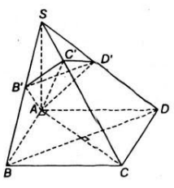
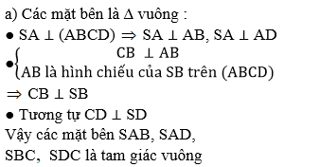
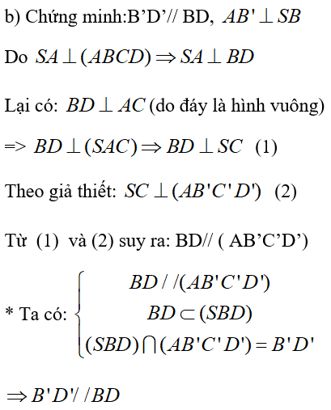
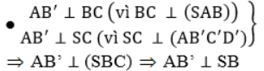
Bài 4
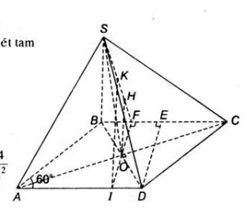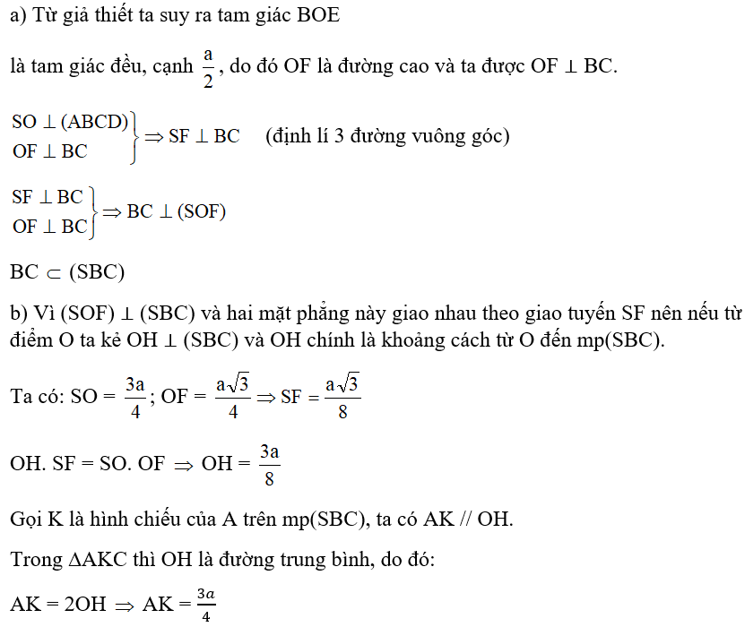
Bài 5
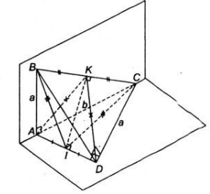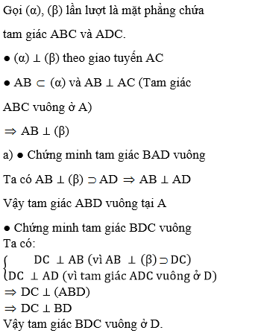
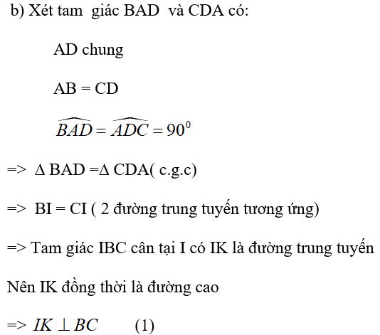
Chứng minh tương tự, ta có tam giác AKD là tam giác cân tại K có KI là đường trung tuyến nên đồng thời là đường cao.
⇒ IK ⊥ AD (2)
Từ (1) và (2) suy ra; IK là đường vuông góc chung của hai đường thẳng AD và BC.
Bài 6
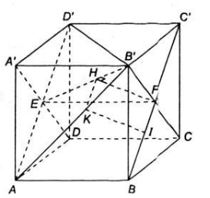
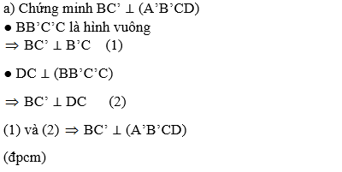
b) Do AD’ // BC’ nên mp(AB’D’) là mặt phẳng chứa AB’ và song song với BC’.
Ta tìm hình chiếu của BC’ trên mp ( AB’D’).
Gọi E và F lần lượt là tâm của các mặt bên ADD’A’ và BCB’C’.
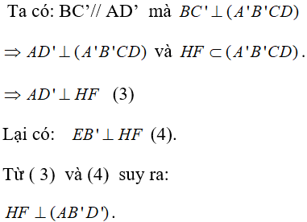
Vậy H là hình chiếu F trên mp (AB’D’). Qua H ta dựng đường thẳng song song với BC’ thì đường thẳng này chính là hình chiếu của BC’ trên mp(AB’D’).
Đường thẳng qua H song song với BC’ cắt AB’ tại K. Qua K kẻ đường thẳng song song với HF, đường này cắt BC’ tại I. Khi đó, KI chính là đường vuông góc chung của AB’ và BC’.
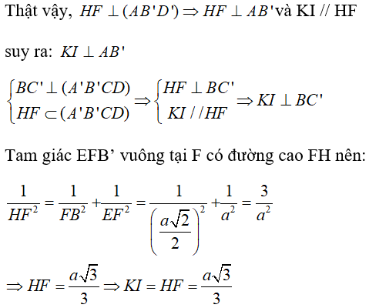
Bài 7
Lời giải:
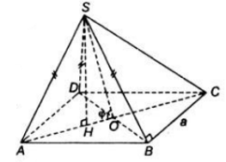
a) Tam giác ABD có AB = AD ( do ABCD là hình thoi)
=> Tam giác ABD cân tại A. Lại có góc A= 60º
=> Tam giác ABD đều.
Lại có; SA = SB = SD nên hình chóp S.ABD là hình chóp đều.
* Gọi H là tâm của tam giác ABD
=>SH ⊥ (ABD)
*Gọi O là giao điểm của AC và BD.
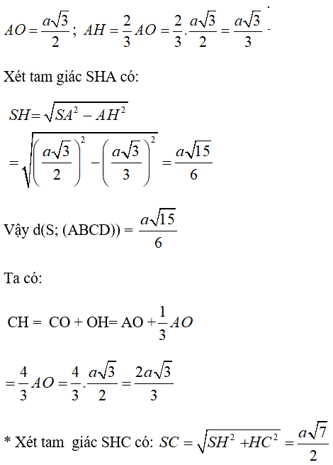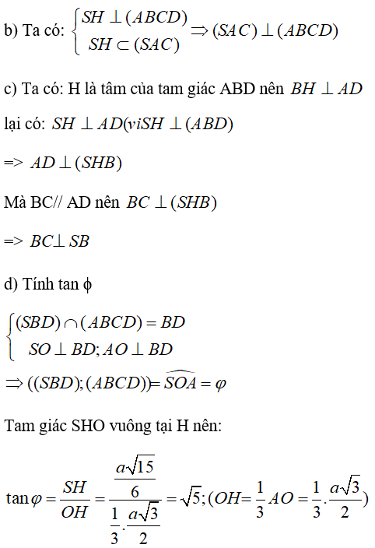
d) Tổ chức thực hiện
Chuyển giao | - GV yêu cầu học sinh làm bài tập  - HS nhận nhiệm vụ
Thực hiện | - HS thảo luận cặp đôi thực hiện nhiệm vụ  - GV theo dõi, hỗ trợ , hướng dẫn các nhóm
Báo cáo thảo luận | - GV gọi 2 HS lên bảng trình bày lời giải  - HS khác theo dõi, nhận xét, hoàn thiện sản phẩm
Đánh giá, nhận xét, tổng hợp | - GV nhận xét thái độ làm việc, phương án trả lời của học sinh, ghi nhận và tuyên dương học sinh có câu trả lời tốt nhất. Động viên các học sinh còn lại tích cực, cố gắng hơn trong các hoạt động học tiếp theo  - Chốt kiến thức và các bước thực hiện
3. Hoạt động 3: Luyện tập bài tập làm thêm.
a) Mục tiêu: Nhằm rèn luyện cho học sinh khả năng vận dụng định nghĩa, định lý vào chứng minh bài toán hình học. Luyện tập cách xác định và tính các loại khoảng cách trong không gian
b) Nội dung: Giải bài tập số 3 và bài tập số 4 sách giáo khoa trang 121
c) Sản phẩm:
BÀI TẬP | GỢI Ý
Bài tập 3:  Cho hình chóp S.ABCD đáy ABCD là hình vuông cạnh a, tam giác SAB đều, . Gọi I, F lần lượt là trung điểm của AB và AD. Tính | Ta có  Gọi H là hình chiếu của I trên SK
Bài tập 4:  Cho hình lăng trụ đứng ABC.A’B’C’, đáy ABC là tam giác đều cạnh a, . Tính | + Gọi I, J lần lượt là trung điểm của AB và A’B’  + Ta có:  + Trong mp(CIJ) kẻ  Ta có: (vì ABC. A’B’C’ là hình lăng trụ đứng) và (vì ∆ABC là tam giác đều) nên .  Từ (1), (2) suy ra: hay  + Xét tam giác vuông CIJ có:  Vậy
d) Tổ chức thực hiện:
Chuyển giao | GV: HS làm việc cặp đôi, viết lời giải vào giấy nháp.  HS:Nhận
Thực hiện | GV: GV quan sát HS làm việc, nhắc nhở các em không tích cực, giải đáp nếu các em có thắc mắc về nội dung bài tập.  HS: Mỗi cặp hợp tác thảo luận thực hiện nhiệm vụ. Ghi kết quả bài làm.
Báo cáo thảo luận | Giáo viên gọi hai học sinh đại diện lên bảng trình bày lời giải. Các hs khác quan sát lời giải, cho ý kiến góp ý.
Đánh giá, nhận xét, tổng hợp | GV góp ý, sửa sai, rút kinh nghiệm cho các em hs ( nếu cần). Yêu cầu HS tự trình bày lời giải vào vở.
4. Hoạt động 3: Vận dụng
a) Mục tiêu: Hình thành năng lực toán học, năng lực tư duy và lập luận toán học cho học sinh.
b) Nội dung: Giải bài tập số 5 sách giáo khoa trang 121
c) Sản phẩm:
BÀI TẬP | GỢI Ý
Bài tập 5:  Cho hình chóp S.ABCD có đáy ABCD là hình vuông cạnh a. Gọi M, N lần lượt là trung điểm của AB và AD, H là giao điểm của CN và DM, . Tính | + Trong mp(SCH) kẻ .  + Mặt khác,  Dễ dàng chứng minh được .  .  Từ (1), (2) suy ra: HK là đoạn vuông góc chung của DM và SC.  + Ta có: .  Xét tam giác vuông SHC ta có:  Vậy
d) Tổ chức thực hiện:
Chuyển giao | GV: HS làm việc cặp đôi, viết lời giải vào giấy nháp.  HS:Nhận
Thực hiện | GV: GV quan sát HS làm việc, nhắc nhở các em không tích cực, giải đáp nếu các em có thắc mắc về nội dung bài tập.  HS: Mỗi cặp hợp tác thảo luận thực hiện nhiệm vụ. Ghi kết quả bài làm.
Báo cáo thảo luận | Giáo viên gọi một học sinh lên bảng trình bày lời giải. Các hs khác quan sát lời giải, cho ý kiến góp ý.
Đánh giá, nhận xét, tổng hợp | GV góp ý, sửa sai, rút kinh nghiệm cho các em hs ( nếu cần). Yêu cầu HS tự trình bày lời giải vào vở.

Ngày ...... tháng ....... năm 2021
TTCM ký duyệt

